Participatiemoment zaterdag 22/10/2022: Breeschoot
- De voetbalgoals die er nu staan, mogen blijven staan. Suggestie om ze dichter bij elkaar te plaatsen, zo wordt er meer plaats gecreëerd en is de afstand minder groot om te lopen.

- Liefst speeltoestellen voor iets grotere kinderen. Voorkeur ging hier vooral naar een toestel met veel klim- en klautermogelijkheden. Verschillende volwassenen haalden het draadcircus aan. De voorkeur ging uit naar een groot klimtoestel met draden/touwen/netten

- De picknick banken mogen zeker blijven staan. Er werd gevraagd om hier in de buurt een vuilnisbak te plaatsen want nu hebben ze veel last van zwerfvuil. Er werd ook gevraagd om de banken die er staan meer naar het midden te verplaatsen dichterbij de speeltoestellen

- Indien mogelijk, mag het zand weggehaald worden en vervangen worden door schors. Er groeit te veel onkruid in de zandbak waardoor het niet aangenaam spelen is.

- In het speelhuisje dat nu aanwezig is zitten veel jongeren, wat af en toe zorgt voor wat overlast.

- Iedereen was het er over eens dat een mandschommel een mooie aanvulling zou zijn.

- Er werd ook gevraagd om een basketbalring te plaatsen of een combinatie van een voetbalgoal en basketring werd ook voorgesteld.

- Mogen zeker behouden blijven (algemeen): voetbalgoals, de schommel die er nu staat, de toestellen voor de kleinere kinderen (toestel om rond te draaien & het glijbaantje) De toestellen voor de kleinere kinderen mogen ook een andere plaats krijgen.

- Wat mag zeker weg: blauwe toren, speelhuisje en wipfiguur

- Over het algemeen werd aangehaald dat er wat meer groen aanwezig mag zijn

- Look: de buurtbewoners vinden een natuurlijke look mooi, waardoor er geprobeerd mag worden om voor een combinatie te gaan van de bestaande toestellen en de nieuwe toestellen.

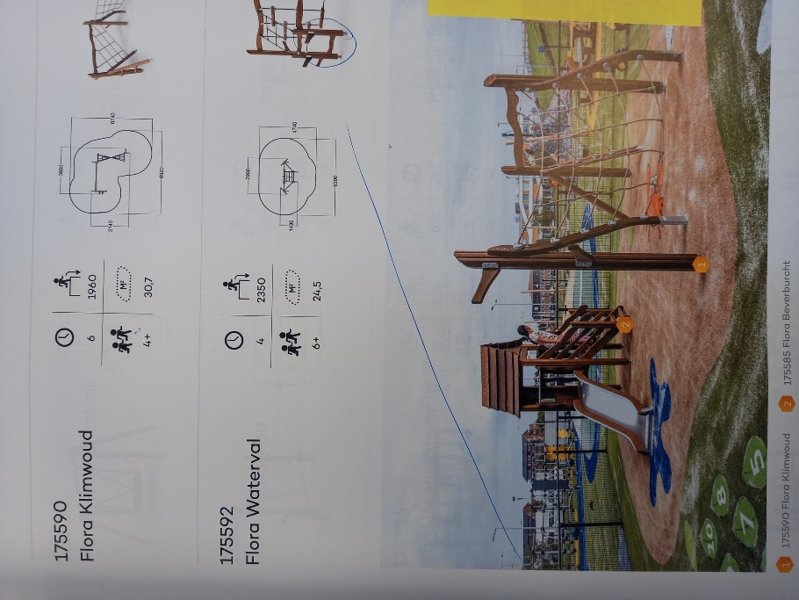
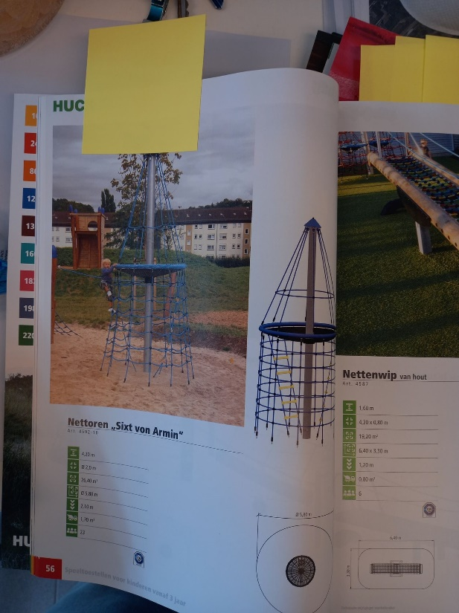
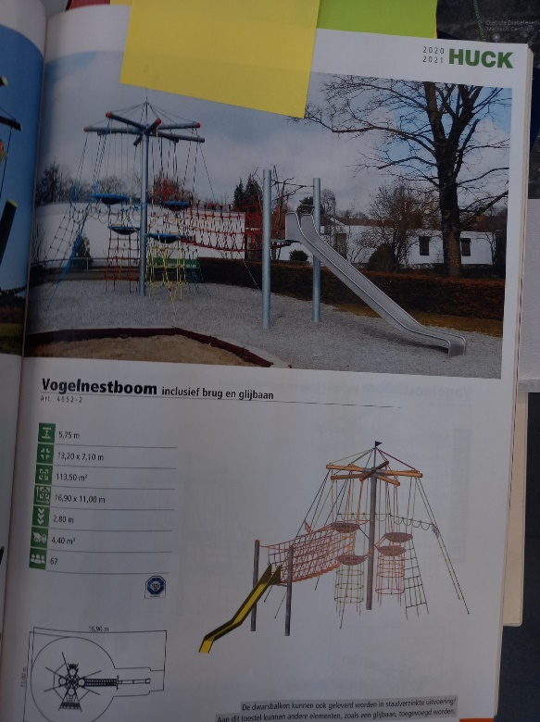
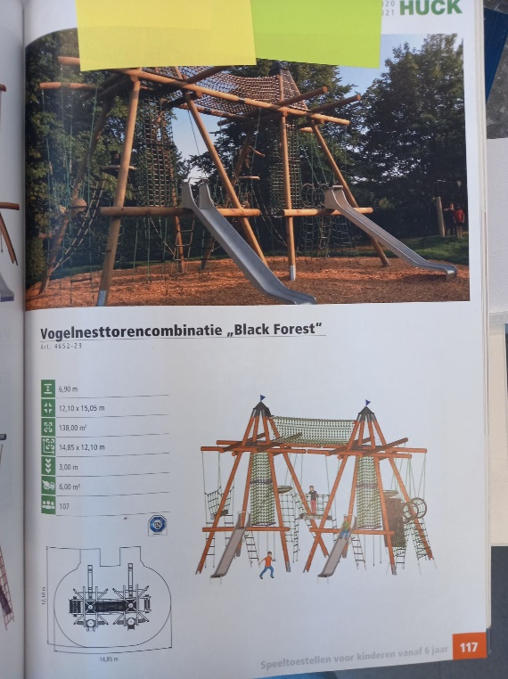
Foto’s speeltoestellen:
